Внешние силы, изменяющие рельеф. Выветривание.
Прочитайте параграф 27 и дополнительный материал. Запишите схемы в тетрадь и выучите их содержимое !!!
Посмотрите презентацию: https://yadi.sk/i/Cs_253VuDIjFJw
Как внешние силы воздействуют на рельеф
Внутренние силы делают поверхность Земли различной по высоте. Внешние силы действуют в противоположном направлении. Они разрушают крупные возвышения рельефа, переносят обломки горных пород и засыпают впадины. Таким образом, внешние силы сглаживают, выравнивают поверхность.

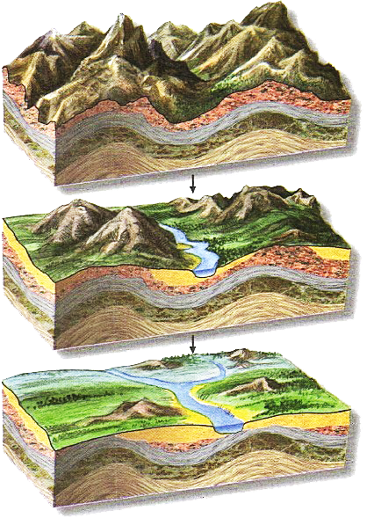

Однако внешние процессы — не только разрушители, но и созидатели рельефа. Разрушая крупные его формы, они создают средние и мелкие неровности.

Основные внешние силы — это выветривание, работа текучих вод, ветра, ледников, моря. Значительной внешней силой стала и хозяйственная деятельность человека.

Запишите схему в тетрадь.!!!

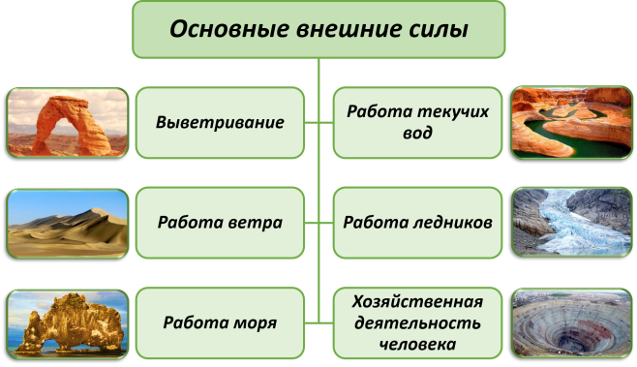
Выветривание
Процесс выветривания, несмотря на название, не связан только с работой ветра.
Выветривание происходит благодаря воздействию на поверхность колебаний температуры, воды с растворёнными в ней веществами и живых организмов.
Запишите в тетрадь.!!!
Выветривание — процесс разрушения и преобразования горных пород на земной поверхности, происходящий под воздействием факторов и условий внешней среды.
Само выветривание не приводит к образованию форм рельефа, а лишь превращает твёрдые породы в рыхлые и подготавливает материал к передвижению. Результатом такого передвижения являются различные формы рельефа.
Аккумуляция — процесс накопления продуктов разрушения горных пород, органических и химических осадков, на поверхности суши и дне океанов. Аккумуляция, как правило, происходит в понижениях рельефа.

2. Виды выветривания. Физическое выветривание
При выветривании повсюду на поверхности суши одновременно действуют физические, химические и биологические процессы. Однако в разных природных условиях могут преобладать те или иные из этих процессов. Поэтому выделяют физическое, химическое и биологическое выветривания.
Запишите схему в тетрадь.!!!
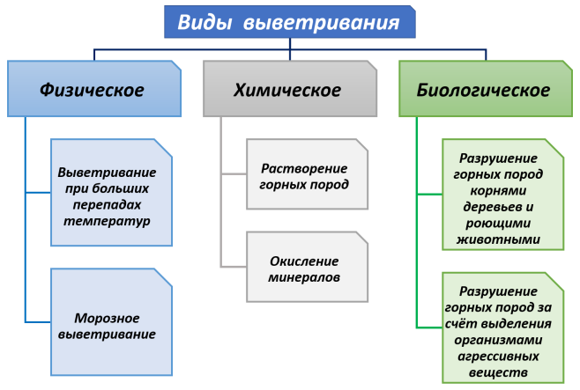
Физическое, химическое и биологическое выветривания происходят везде и постоянно. Под их воздействием даже самые прочные горные породы превращаются в рыхлый материал — обломки и глину.

Рыхлый материал переносится водными потоками, ветром, ледниками на огромные расстояния. Когда он попадает в озёра, моря и океаны, из него накапливаются обломочные и глинистые осадочные породы.
Физическое выветривание
Главная причина физического выветривания — значительные колебания температуры. Днём горные породы нагреваются и расширяются, ночью — остывают и сужаются. Из-за этого монолитные породы растрескиваются и распадаются на обломки. Так образуются россыпи из глыб, щебня и песка.

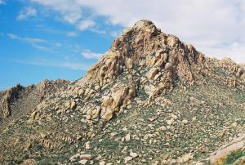

Физическое выветривание характерно для районов с большими и резкими перепадами температур и сухим воздухом: пустынь, горных вершин, не покрытых снегом.

Прочность у разных пород неодинакова. Одни разрушаются быстрее, другие — медленнее. Поэтому при выветривании пород с разной прочностью возникают причудливые формы рельефа: столбы, колонны, шары, ворота.

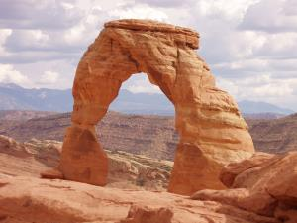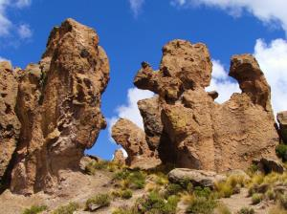

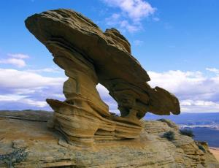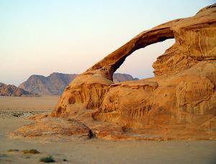

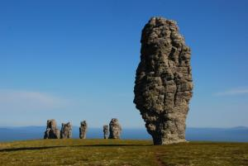

К физическому выветриванию можно отнести морозное выветривание, которое происходит при замерзании попадающей в трещины горных пород воды.
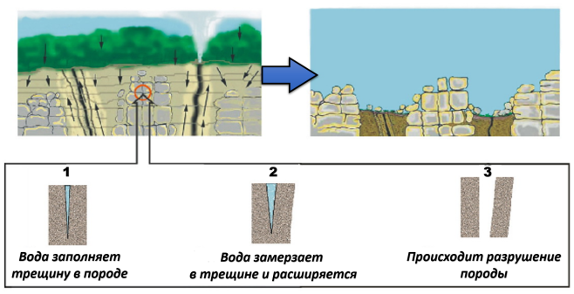
В горных районах часто возникают курумы — каменные россыпи, перемещающиеся сверху вниз по склону со скоростью примерно 50 сантиметров в год. Внешне они напоминают застывшие каменные потоки.

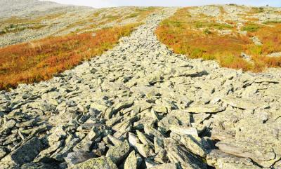

Курумы (каменные поля) — значительные по площади скопления крупных обломков и глыб прочных скальных пород, которые образуются в горах в результате интенсивного физического выветривания.
Химическое выветривание
Химическое выветривание — это растворение, разложение одних минералов и образование вместо них других минералов и горных пород.
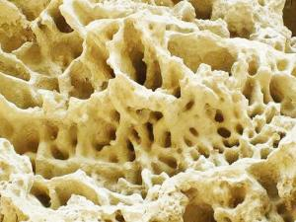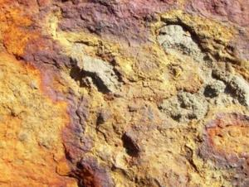

Химическое выветривание происходит под воздействием кислорода воздуха, воды и растворённых в ней веществ.

Во влажном и жарком климате химическое выветривание происходит активнее, чем в холодном и сухом. Химическое выветривание часто наблюдается в тропическом и экваториальном поясах.

Главный результат химического выветривания — образование глины из твёрдых и прочных пород: гранитов, базальтов, гнейсов и др.
Биологическое выветривание
Биологическое выветривание — выветривание, которое происходит под воздействием растительных и животных организмов.
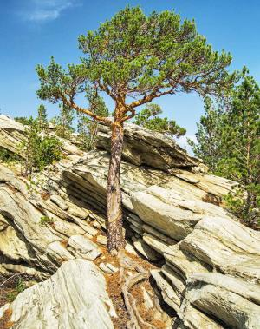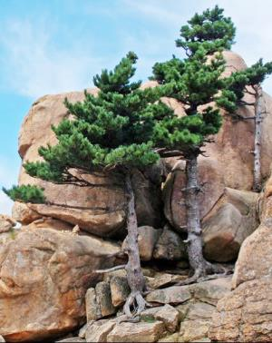

Корни деревьев, растущих на скалах, наподобие клиньев раздвигают трещины.

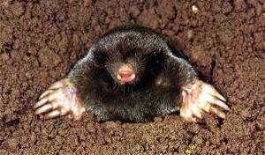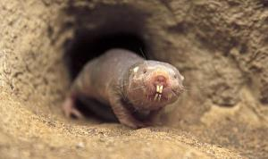

Разрушению горных пород способствуют и животные, особенно роющие норы грызуны.

Но главное воздействие живых организмов состоит в другом. Они поставляют в почву органические вещества, которые способствуют разложению минералов. Поэтому там, где произрастает пышная растительность, биологическое выветривание особенно активно.
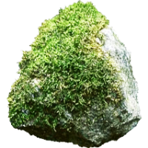

Воздействие на горные породы оказывают даже микроорганизмы, лишайники, мхи. Если содрать с камня мох, то под ним можно обнаружить небольшие углубления, заполненные рыхлым веществом. Это результат разрушения твёрдой породы органическими кислотами, выделяемыми мхами.
Органическое выветривание — это один главных факторов образования почвы.

